Отчёт о проведении Недели здоровья в МБОУ М-Курганской о(с)ош

C целью формирования сознательного отношения ребёнка к своему здоровью, как естественной основе умственного, физического, трудового и нравственного развития c 07.04. по 11.04.2014г в М-Курганской о(с)ош прошла Неделя здоровья, под девизом «В здоровом теле – здоровый дух!».
Открытие недели здоровья началось с общешкольной линейки, где ребята получили полную информацию о плане проведения мероприятий. В рамках недели здоровья активное участие приняли учащиеся 7-12 классов и попробовали свои силы в разнообразных конкурсах и соревнованиях.

Неделя здоровья прошла по следующей программе:

1-й день - 07.04.2014г

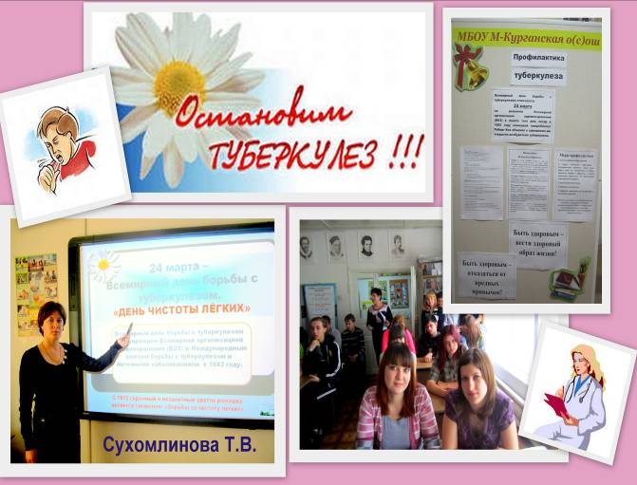
В этот день учителем биологии Сухомлиновой Т.В. был проведен урок здоровья на тему: «Профилактика, диагностика и лечение туберкулёза » с использованием информационно-коммуникационных технологий. Целью урока было ознакомить детей с опасным заболеванием, путями заражения и передачи возбудителя, симптоматикой, методами ранней диагностики и мерами профилактики инфекции. Особое внимание детей было обращено на меры профилактики заболевания. На уроке речь шла о пользе вакцинации, соблюдении личной гигиены и полноценном питании. Социальным педагогом Кода С.М. был оформлен стенд здоровья, содержащий информацию по вопросам профилактики туберкулеза.

2- й день - 08.04.2014г

В течении недели учащимся 7-12 классов было предложено принять участие в разгадывании кроссвордов, ребусов и шарад .
-кроссворд -игра-задача, в которой фигура из пустых клеток заполняется перекрещивающимися словами;
- ребус — загадка, в которой слово или фраза изображены в виде рисунков, знаков;
Первое место занял коллектив 8 класса.

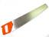3 = Т 

3- й день - 09.04.2014г

в рекреации школы проходила выставка рисунков «Мы за здоровый образ жизни», где были представлены красочные работы учащихся о здоровом образе жизни. В своих работах ребята раскрыли следующие темы: "В здоровом теле здоровый дух" ,Здоровое питание", "Мы против вредных привычек"

Итоги конкурса:
I место – 10 класс Копцев Сергей и 11 класс Ярошенко Анастасия
II место – 7 класс Молчанов Юрий и 9 класс Данилова Виктория
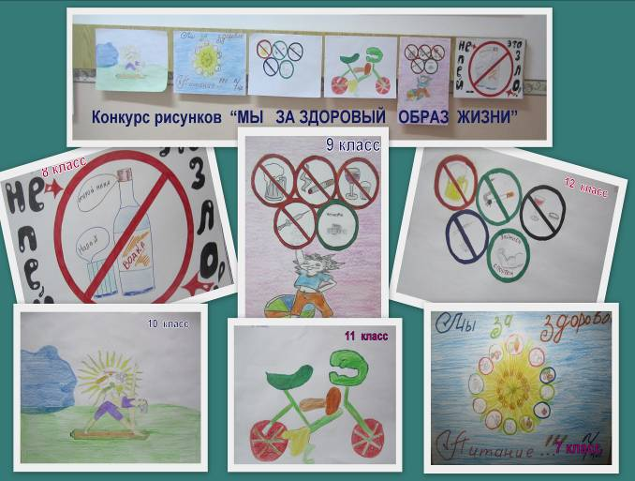
IIΙ место – 8 класс Болохов Станислав и Прокопенко Ирина

4-й день 10.04. 2014г

В рамках «декады дорожной безопасности детей» учителем физики Рубцовой З.Е. в 7-11 классах был проведён тематический классный час « Тормозной и остановочный путь».
Цель:
- Показать учащимся, как опасно переходить дорогу или улицу перед близко движущимся транспортом
Задачи:
- Научить учащихся реально воспринимать ситуацию на дороге с учётом остановочного пути.
- Содействовать формированию у учащихся чувства опасности и гражданской ответственности.
- Повторить основные знания по безопасному переходу улицы.
Рубцова З.Е. привела статистику ДТП по России, Ростовской области, Матвеево-Курганскому району . Ребята с интересом решали практические задачи по определению тормозного пути по мокрой траве, дороге, покрытой льдом. Работа сопровождалась показом презентации, видеороликов «ДТП с участием детей», «Хроника ДТП», «Добрые поступки людей на дороге», закрепление проводилось в игровой форме. Закончилось мероприятие составлением памятки «Пешеход».

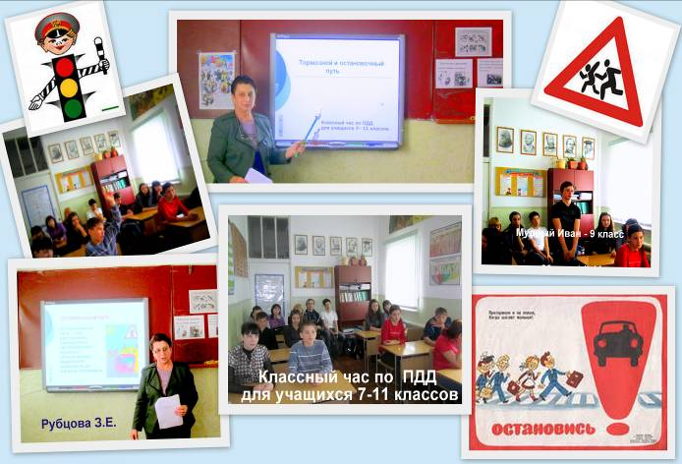

5-й день 11.04. 2014г

В рамках Недели здоровья в МБУ ДО Матвеево-Курганской детско-юношеской спортивной школе состоялся спортивный праздник «Веселые старты».
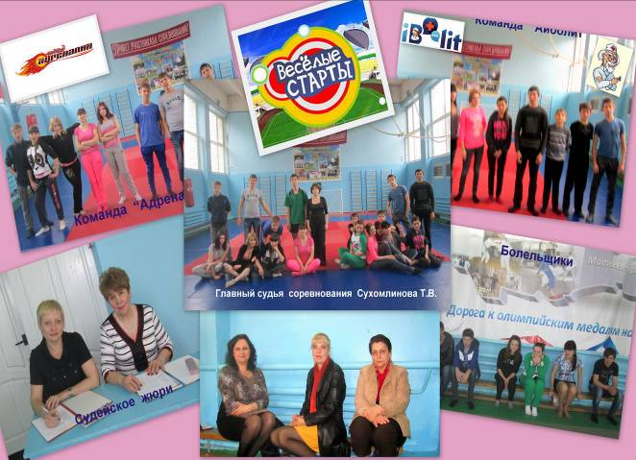
На старт вышли 2 команды: «Адреналин» и «Айболит», каждая из которых состоит из 8 детей. Здесь не важен был ни возраст соревнующихся, ни физическая подготовка. Ключевое условие участия - быть приверженцем здорового образа жизни или быть готовым пополнить их ряды. А уж, с какими результатами команды придут к финишу – зависело только от их сплоченности и организованности. Программа «Веселых стартов» была довольно насыщенной. Первым заданием было представление команд. Оно было задорным и рифмованным. Командам были предложены занимательные, иногда очень непростые конкурсы с бегом, прыжками на мячах, передвижение с препятствиями, где они смогли проявить свои спортивные навыки. Все этапы этого увлекательного соревнования проходили в напряженной борьбе. Болельщики и зрители следили за ходом событий и очень переживали.

Спортивный задор и желание добиться победы для своей команды захватывали детей настолько, что они не замечали происходящего вокруг. Все старались изо всех сил прийти к финишу первыми.
В зале царили смех, шум и веселье. Все были счастливы! А счастливые от восторга глаза детей – лучшая награда всем организаторам праздника…
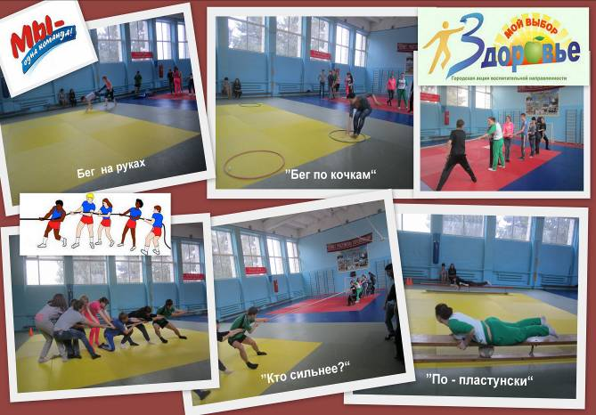
Соревнования стали настоящим праздником спорта, здоровья и молодости!

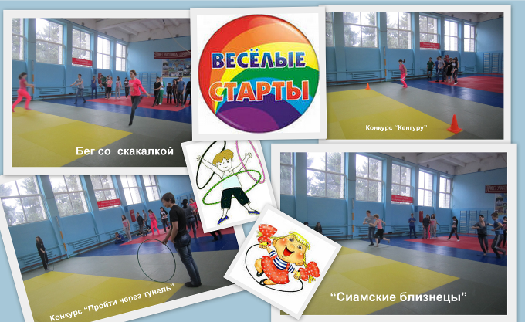

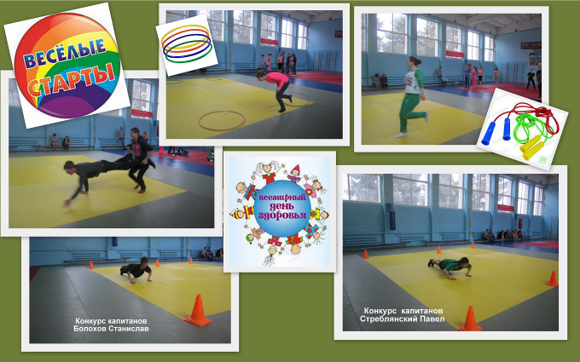
Жюри подвело итоги соревнований и оказалось, что команда «Айболит» набрала большее количество баллов и победила!!! 2 место заняла команда «Адреналин».
Все команды были награждены Почетными грамотами, получили отличный заряд бодрости, и море положительных эмоций. Директор МБОУ М-Курганской о(с)ош Воробьева Т.А. вручила команде-победительнице кубок. Свои спортивные качества продемонстрировали капитаны команд Стреблянский Павел и Болохов Станислав. Они были также награждены грамотами.

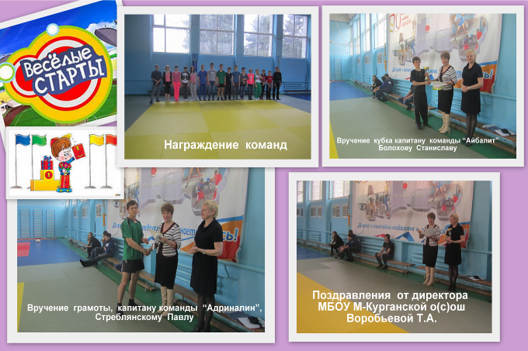

Праздник получился захватывающим и забавным, оставил массу положительных эмоций и впечатлений.

